3.2.1 人和动物细胞的结构和功能
教学目标：  1、制作、观察人的口腔细胞临时玻片标本，并识别细胞结构  2、阐明人和动物细胞的基本结构，说明这些结构的主要功能  3、区别动物和植物细胞结构的主要不同点  4、描述细胞核在生物遗传中的重要功能  5、加强动手实践操作，培养实验能力，提高表达能力。 |  | 重点：  1、制作、观察人的口腔细胞/动物细胞临时玻片标本，并识别细胞结构  2、阐明人和动物细胞的基本结构，说明这些结构的主要功能  难点：  尝试制作人的口腔上皮细胞临时玻片标本.
课前准备：
ppt 视频 实验器具，实验材料，
提前让学生漱口，准备挂图
板块 | 任务性问题设计 | 学生活动设计 | 目标达成反馈设计
创设情境,导入新课 | 我们已经观察、学习了植物细胞。植物的不同细胞在形态和大小上是一样的?还是有差异的？  但是植物细胞都有相同的基本结构  展示PPT填图题/展示板图，  Q1:请同学们回忆一下，植物细胞的基本结构有哪些？  (过渡)请你猜一猜，人和动物细胞结构与植物细胞的结构是否一样吗呢？  你们的猜测是否正确呢?最好的验证方法就是亲自观察。 | 独立思考  看图  独立思考  思考，猜测 | 回答  回答  回答
一、制作并观察人的口腔上皮细胞 | （过渡）今天，我们要观察的就是人的口腔上皮细胞，由于细胞是很微小的结构，所以需要用显微镜来观察，那么，我们就需要将细胞制成临时玻片标本。  Q1：制作临时玻片标本的步骤是怎样的？  （每个步骤用一个字描述）  今天的制作步骤中有一些不同，请大家看书P40，指导，有哪些不同？  Q1:滴的是什么？为什么滴0.9%的生理盐水？  Q2:口腔上皮细胞用什么取材？从什么位置取？怎样取？  Q3:取材前要做什么准备？为什么？  小组分工：一个学生取材做临时玻片标本  另一个学生调显微镜对光  布置任务：观察后，尝试绘图，  对照工作单，完成相应的任务  教师：指导、巡视 | 独立思考  独立看书  学生以两人一组为单位，制作临时玻片标本，显微镜观察，绘图 | 回答  生生互帮互纠  教师点评，追问  回答  生生互帮互纠  教师点评，追问  教师巡视，个别指导。若碰到共性问题，请生停下来，共同指导，再操作
二、认识人和动物细胞的结构与功能 | 展示图片：人的口腔上皮细胞  学生展示自己的绘图  Q1：你观察到的与图片一样吗？  请同学们对照P40的图3-4辨认细胞各部分结构，并思考：  Q2：人和动物细胞细胞的基本结构有哪些？  Q3：人和动物细胞的结构与植物细胞的结构一样吗？有哪些区别？  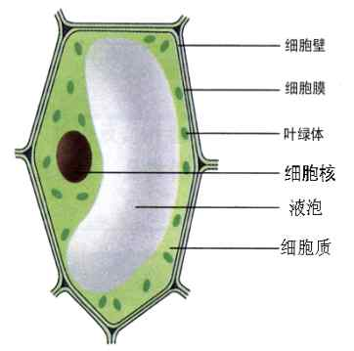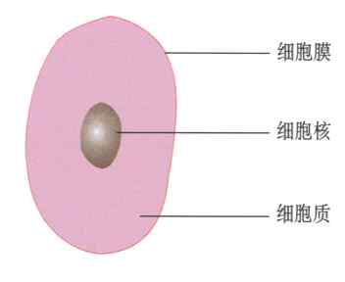  线粒体  线粒体  教师展示各种人和动物细胞  Q4:你的猜测正确吗？  练习：请完成课后练习P43,4，5  Q5:人和动物、植物细胞都有的基本结构的功能一样吗？  请你看书P41图下面的一段，自主学习。 | 学生展示自己的绘图（投影）  观看，对照  独立看书  思考  观看图  学生独立完成  学生独立看书  画书，独立思考 | 回答，交流  一问一答  生生互帮互纠  教师点评  师生共同归纳总结  回答，生生互评互纠，教师点评  回答  教师点评
三、细胞核在生物遗传中的重要作用 | Q1：对细胞进行染色时，着色最深的是细胞的什么结构？为什么？  展示资料图片并讲解：  蝾螈受精卵缢裂的实验  动物细胞核移植---多利实验  Q2：上述两个实验说明细胞核具有什么作用？  光学显微镜下看到的细胞虽然小，但是，它的结构却非常复杂，让我们看看电子显微镜下的细胞核的结构是怎样的  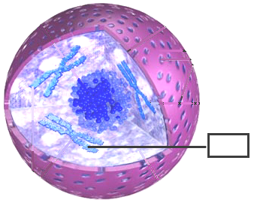  展示：细胞核的内部结构，教师讲解细胞核，  染色体  核孔  核仁  核膜  教师简单讲解染色体，DNA的关系，遗传物质，遗传信息。欲知详情，到八年级。 | 学生观看资料  倾听，独立思考  再同桌交流  倾听，记录 | 回答，生生互评互纠  教师点评  师生共同归纳总结  师生归纳
四、课堂小结 | 板书式小结  有时间的话，拓展：制作临时装片方法：擦→滴→刮→涂→盖→染→吸，必须染色吗？染色剂对细胞有什么影响？
五、作业 | 课后练习：完成P42练习  补充习题 | 学生独立完成 | 一问一答，生生互评互纠  教师点评
六、后记
